

171573 Тверская область, город Калязин, улица Коминтерна, дом 75
Тел: 8(48249)2-04-00 Факс: 8 (48249) 2-55-45; телефон моб. 8-910-938-04-00
Туроператор РТО 012397 E-mail:piligrimcompany@mail.ru

г.Ростов
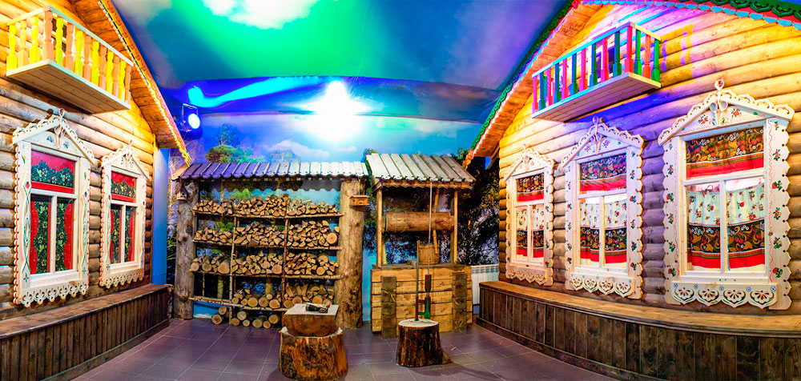 | 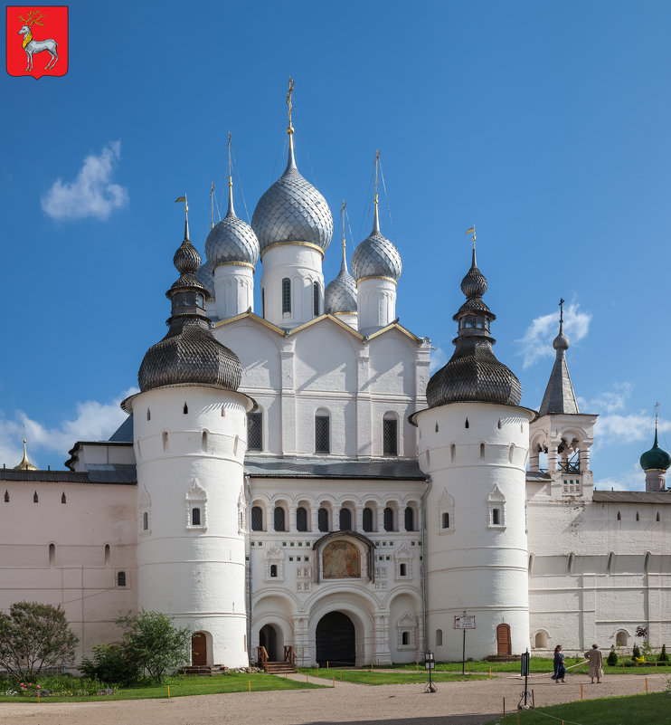 | 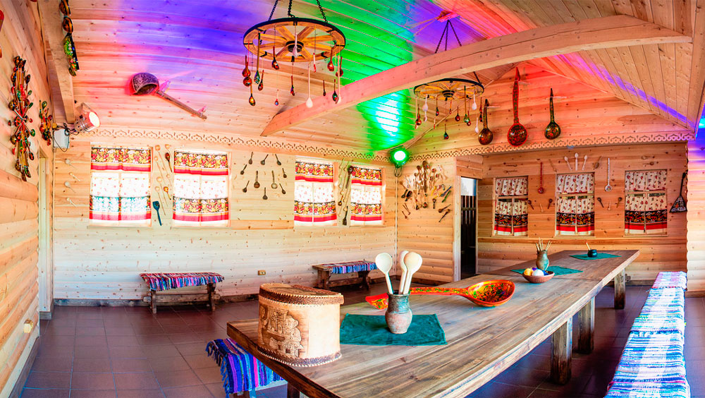
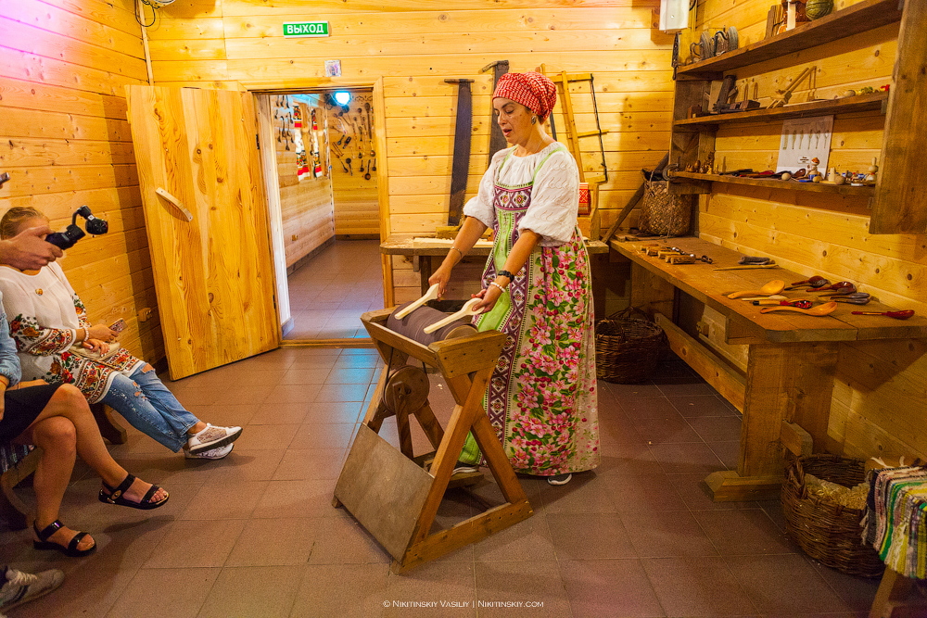 |  | 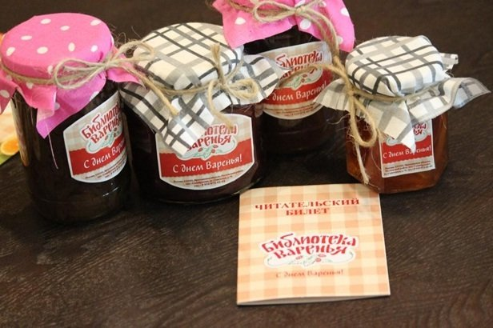

08.30 Выезд из Калязина, с площади, от фонтана.
11.00-13.00 Обзорная экскурсия по Ростовскому Кремлю – знакомство с архитектурой Кремля и современными экспозициями музея. Переходы по стенам кремля с видом на озеро Неро (интерьеры храмов Воскресения, Иоанна Богослова и Спаса на сенях), Белая палата ("Музей церковных древностей"). Сени Белой палаты.
13.30-14.30 Музей «Баклуши» - уникальный интерактивный музей, который погружает нас в мир русских народных традиций и душевную атмосферу крестьянской избы. В старинном селе Семибратово вы побываете в гостях у крестьянского мастера — ложкаря, чтобы поучиться знаменитому русскому промыслу — «бить баклуши». В музейной Избе вас ждет встреча с главной героиней русской трапезы — многоликой деревянной ложкой. Каких только ложек нет в коллекции музея! С каждой ложкой связано множество удивительных обрядов и примет.
Мастер-класс по изготовлению тряпичной куколки на ложке – за доп.плату (200р./чел.).
14.30-16.00 «Библиотека варенья». Здесь вы не только узнаете массу интересного о любимом русском лакомстве, но и по достоинству сможете оценить все богатство и разнообразие его вкусов. Вас ждет незабываемое чаепитие! Каких только варений не варили на Руси!.. На меду, на патоке или на сахаре, из ягод, фруктов, орехов и даже… из овощей! Каждый рецепт занял достойное место на полках Библиотеки Варенья и с нетерпением ждет любознательного читателя. А на прощанье каждый гость получит личный читательский билет — в память о научных открытиях, сделанных в уникальной Библиотеке Варенья.
После 18.00 Прибытие в Калязин.

Стоимость экскурсии:
Приобретение билетов в Ростовский Кремль | 45 шк. + 3 учит. | 32 шк.+ 2 учит. | 18 шк. + 1 учитель
Без ПК (Ростовский Кремль) | 2800 | 3000 | 3300
По ПК | 2000 | 2200 | 2500

В стоимость путёвки включено: Согласование с ГИБДД, оформление всех документов, проезд комфортабельным автобусом, сопровождение групповодом «Компании Пилигрим», работа экскурсовода, стоимость входных билетов по программе.

